Δομή Αρχείου, Ανάγνωση και Οπτικοποίηση 3D Αντικειμένου (Βήματα 1 & 2)
Χρησιμοποιήθηκε η βιβλιοθήκη numpy-stl. Το αρχείο STL περιέχει τριγωνοποιημένη γεωμετρία. Σε αντίθεση με το Matlab που δίνει χωριστά κορυφές και δείκτες, το mesh.vectors στην Python επιστρέφει έναν πίνακα διαστάσεων $\text{(}{\text{N}}_{\text{triangles}}\text{,3,3)}$, δηλαδή τις 3 συντεταγμένες για κάθε μία από τις 3 κορυφές κάθε τριγώνου. Για την εργασία, τα μετατρέψαμε σε λίστα σημείων $\text{(}\text{N}\text{,3)}$.
Πιο συγκεκριμένα, το αρχείο περιγράφει την επιφάνεια ενός 3D αντικειμένου (ανθρώπινη φιγούρα) μέσω τριγώνων.
- Δομή Αρχείου: Το αρχείο αποτελείται από λίστα κορυφών (Vertices) στον χώρο $\text{(}\text{X}\text{,}\text{Y}\text{,}\text{Z}\text{)}$ και λίστα συνδεσιμότητας (Triangles) που ορίζει πώς συνδέονται οι κορυφές.
- Υλοποίηση: Μέσω της βιβλιοθήκης numpy-stl στην Python, διαβάστηκε το αρχείο και εξήχθησαν 38,682 κορυφές (όπως φαίνεται στην έξοδο του terminal).
- Οπτικοποίηση: Το αρχικό αντικείμενο οπτικοποιήθηκε σε τρισδιάστατο γράφημα (Σχήμα 1 της εκφώνησης).

Δημιουργία Σκηνής (Βήμα 3)
Δημιουργήθηκε μια σκηνή με 4 αντίγραφα του ανθρώπου, τοποθετημένα σε διαφορετικές θέσεις.
- Η δημιουργία έγινε επαναληπτικά, εφαρμόζοντας μετατόπιση (translation) στον άξονα $\text{X}$ για κάθε αντίγραφο (offset).
- Όλες οι κορυφές συγχωνεύθηκαν σε έναν ενιαίο πίνακα $\text{N}\text{×3}$ για μαζική επεξεργασία.
- Το αποτέλεσμα φαίνεται στο Σχήμα 2 (του κώδικα), όπου οι φιγούρες παρατάσσονται διαδοχικά.

Πίνακας Εξωτερικών Παραμέτρων (${\text{P}}_{\text{extr}}$) (Βήμα 4)
Ο υπολογισμός έγινε βάσει του τύπου:
$\left[\begin{matrix}\text{R} & \text{t} \\ \text{0} & \text{1}\end{matrix}\right]$

- Περιστροφή ($\text{R}$): Χρησιμοποιήθηκε ο πίνακας στροφής γύρω από τον άξονα Y για $\text{−9}{\text{0}}^{\text{∘}}$:

$$R=\left[\begin{matrix}\cos{(}−90^{∘}) & 0 & \sin{(}−90^{∘}) \\ 0 & 1 & 0 \\ −\sin{(}−90^{∘}) & 0 & \cos{(}−90^{∘})\end{matrix}\right]=\left[\begin{matrix}0 & 0 & −1 \\ 0 & 1 & 0 \\ 1 & 0 & 0\end{matrix}\right]$$

- β) Διάνυσμα Μετάθεσης ($\text{t}$):
Η κάμερα τοποθετήθηκε στο σημείο $\text{C}\text{=[−2,0.8,0}{\text{]}}^{\text{T}}$. Το διάνυσμα μετάθεσης $\text{t}$ υπολογίζεται από τη σχέση $\text{t}\text{=−}\text{R}\text{⋅}\text{C}$:
$$\text{t}\text{=−}\left[\begin{matrix}\text{0} & \text{0} & \text{−1} \\ \text{0} & \text{1} & \text{0} \\ \text{1} & \text{0} & \text{0}\end{matrix}\right]\text{⋅}\left[\begin{matrix}\text{−2} \\ \text{0.8} \\ \text{0}\end{matrix}\right]\text{=−}\left[\begin{matrix}\text{0} \\ \text{0.8} \\ \text{−2}\end{matrix}\right]\text{=}\left[\begin{matrix}\text{0} \\ \text{−0.8} \\ \text{2}\end{matrix}\right]$$

γ) Τελικός Πίνακας ${\text{P}}_{\text{extr}}$:
$${\text{P}}_{\text{extr}}\text{=}\left[\begin{matrix}\text{R} & \text{t} \\ \text{0} & \text{1}\end{matrix}\right]\text{=}\left[\begin{matrix}\text{0} & \text{0} & \text{−1} & \text{0} \\ \text{0} & \text{1} & \text{0} & \text{−0.8} \\ \text{1} & \text{0} & \text{0} & \text{2} \\ \text{0} & \text{0} & \text{0} & \text{1}\end{matrix}\right]$$

Προβολή Σημείων (Βήμα 5)
Για την προβολή των σημείων ακολουθήθηκε η εξής διαδικασία:
- Ομογενείς Συντεταγμένες: Κατασκευάστηκε ο πίνακας $\text{Q}$ ($\text{4×}\text{N}$) προσθέτοντας την τιμή 1 ως τέταρτη συντεταγμένη σε κάθε σημείο1

- Μετασχηματισμός: Εφαρμόστηκε ο πολλαπλασιασμός $\text{Q}\text{'=}{\text{P}}_{\text{extr}}\text{⋅}\text{Q}$. Αυτό παρήγαγε τις συντεταγμένες $\text{(}\text{x}\text{',}\text{y}\text{',}\text{z}\text{')}$ως προς την κάμερα.

- Προοπτική Διαίρεση: Για τη μετάβαση στις 2D συντεταγμένες εικόνας$\text{(}\text{u}\text{,}\text{v}\text{),}$ διαιρέσαμε με το βάθος $\text{z}\text{'}$:
$$\text{u}\text{=}\frac{\text{x}\text{'}}{\text{z}\text{'}}\text{, }\text{v}\text{=}\frac{\text{y}\text{'}}{\text{z}\text{'}}$$
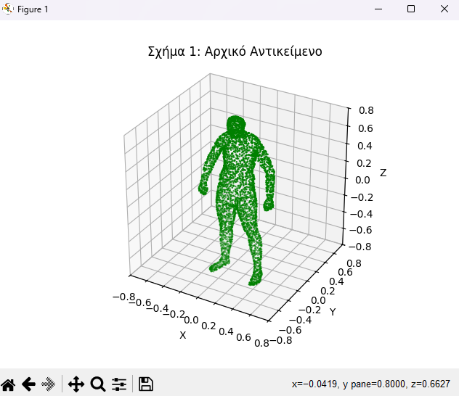
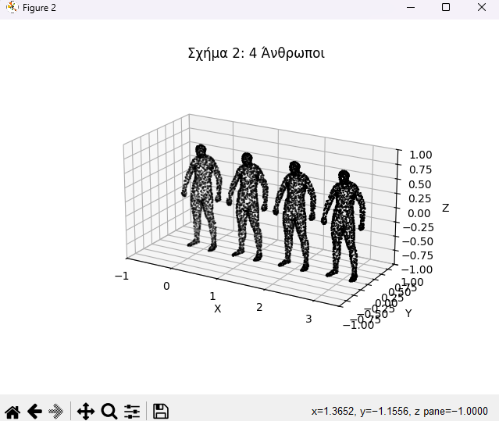
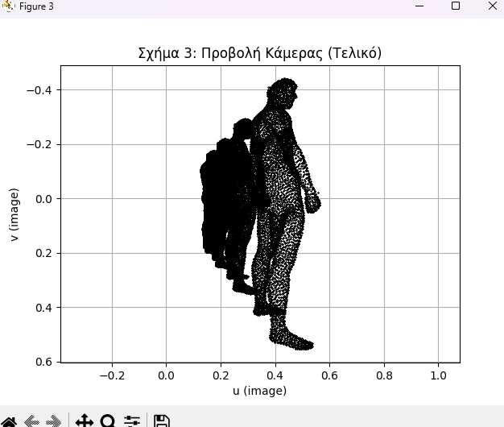

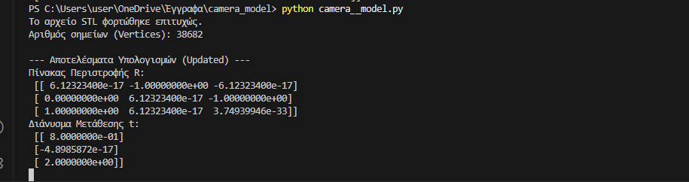

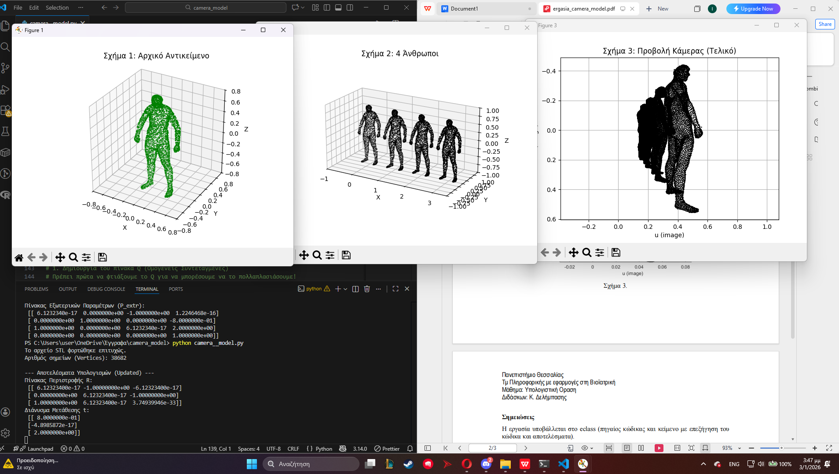

Ερμηνεία Σχήματος 3:
Το τελικό γράφημα (scatter plot) συμφωνεί πλήρως με το ζητούμενο της εκφώνησης:

Προσανατολισμός: Οι φιγούρες εμφανίζονται όρθιες (άξονας $\text{v}$) χάρη στην εφαρμογή της στροφής ${\text{R}}_{\text{x}}\text{(90)}$.

Προοπτική: Οι άνθρωποι αλληλοκαλύπτονται, καθώς η κάμερα βρίσκεται στον άξονα $\text{X}$ (στο $\text{x}\text{=−2}$) και κοιτάζει προς τους ανθρώπους που είναι παρατεταγμένοι στον ίδιο άξονα. Ο πλησιέστερος άνθρωπος φαίνεται μεγαλύτερος, ενώ οι πιο μακρινοί μικραίνουν, επιβεβαιώνοντας τη λειτουργία της προοπτικής προβολής.
Clipping: Εφαρμόστηκε φιλτράρισμα σημείων με $\text{z}\text{'>0.1}$ για να αποφευχθεί η διαίρεση με το μηδέν και η απεικόνιση σημείων που βρίσκονται πίσω από την κάμερα.

